围护结构节能率计算书
公共建筑

工程名称 | 新建项目
工程地点 | 广西-贺州
设计编号
建设单位
设计单位
设 计 人
审 核 人
审 定 人
设计日期 | 2023年2月17日


采用软件 | 能耗计算BESI2022
软件版本 | 20210808(SP1)
研发单位 | 北京绿建软件股份有限公司
正版授权码 | T17607796530
目 录

1 建筑概况 4
2 计算依据 4
3 计算要求 4
3.1 计算目标 4
3.2 计算方法 5
4 软件介绍 5
5 气象数据 5
5.1 气象地点 5
5.2 逐日干球温度表 5
5.3 逐月辐照量表 6
5.4 峰值工况 6
6 围护结构 6
6.1 工程材料 6
6.2 围护结构作法简要说明 7
6.3 体形系数 7
6.4 窗墙比 7
6.4.1 窗墙比 7
6.4.2 外窗表 8
6.5 可见光透射比 10
6.6 天窗 10
6.6.1 天窗屋顶比 10
6.6.2 天窗类型 11
6.7 屋顶构造 11
6.7.1 种植屋面 11
6.8 外墙构造 11
6.8.1 外墙相关构造 11
6.8.2 外墙主断面传热系数的修正系数ψ 12
6.8.3 外墙平均热工特性 12
6.9 挑空楼板构造 13
6.9.1 挑空楼板构造一 13
6.10 外窗热工 13
6.10.1 外窗构造 13
6.10.2 外遮阳类型 14
6.10.3 平均传热系数 14
6.10.4 综合太阳得热系数 18
6.10.5 总体热工性能 21
7 房间类型 21
7.1 房间表 21
7.2 作息时间表 21
8 设计建筑 21
8.1 负荷分项统计 21
8.2 逐月负荷表 22
9 参照建筑 23
9.1 负荷分项统计 23
9.2 逐月负荷表 24
10 计算结果 25
10.1 围护结构热工性能对比 25
10.2 围护结构节能率 26
11 绿色建筑性能评估得分 26
12 附录 29
12.1 工作日/节假日人员逐时在室率(%) 29
12.2 工作日/节假日照明开关时间表(%) 29
12.3 工作日/节假日设备逐时使用率(%) 29
13 绿色性能评分 30

建筑概况
工程名称 | 新建项目
工程地点 | 广西-贺州
地理位置 | 北纬：24.70° | 东经：108.10°
建筑面积(m²) | 地上3712 地下0
建筑层数 | 地上3 地下0
建筑高度（m） | 地上17.4 地下0.0
建筑体积(m³) | 17817.07
建筑外表面积(m²) | 5059.60
北向角度 | 60
结构类型 | 框架结构
外墙太阳辐射吸收系数 | 0.50
屋顶太阳辐射吸收系数 | 0.80
控温期 | 供冷期:6.14-8.31,供暖期:11.30-2.28

计算依据
1. 《绿色建筑评价标准》(GB/T50378-2019)
2. 《民用建筑绿色性能计算标准》(JGJ/T 449-2018)
3. 《公共建筑节能设计标准》(GB50189-2015)
4. 《民用建筑热工设计规范》(GB50176)

计算要求

计算目标
《绿色建筑评价标准》(GB/T50378-2019) 第7.2.4-2条：建筑供暖空调负荷降低5%，得5分；降低10%，得10分；降低15%，得15分。
7.2.4-2条文说明规定：建筑供暖空调负荷降低比例应按照行业标准《民用建筑绿色性能计算标准》(JGJ/T 449-2018)，通过计算建筑围护结构节能率来判定。
围护结构节能率指的是与参照建筑相比，设计建筑通过围护结构热工性能改善而使全年供暖空调能耗降低的百分数。

计算方法
建立参照建筑和设计建筑，两者建筑外形、内部功能分区、气象参数、室内供暖空调设计温度湿度均保持一致。参照建筑取国家或行业建筑节能设计标准规定的建筑围护结构的热工性能参数，设计建筑取实际设计的建筑围护结构的热工性能参数，各自进行全年的逐时动态能耗模拟。
即：围护结构节能率 ＝ （参照建筑全年围护结构耗冷耗热量 － 设计建筑全年围护结构耗冷耗热量）/参照建筑全年围护结构耗冷耗热量× 100%

软件介绍
本报告内容由能耗计算BESI2022计算并输出，能耗计算BESI以CAD为平台，内置DOE2内核，可与建筑节能模型无缝对接，精准快速得到动态理想负荷，完美支持从《建筑能效标识技术标准》到《绿色建筑评价标准》要求的节能率，以及建筑全能耗的计算；软件充分考虑工程实际需求，从冷热源、输配水泵到末端风机，覆盖了常见暖通设备的能耗计算；并支持灵活的采暖供冷期、系统划分、运行策略设置等功能以及强大的结果数据分析。

气象数据

气象地点
广西-梧州, 《中国建筑热环境分析专用气象数据集》

逐日干球温度表
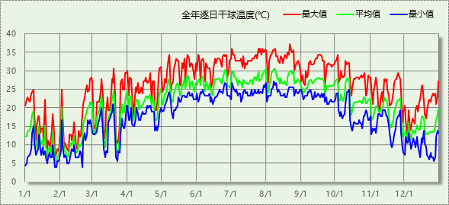

逐月辐照量表
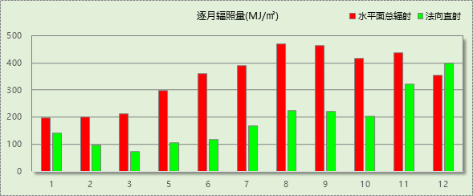

峰值工况
气象数据 | 时刻 | 干球温度(℃) | 湿球温度(℃) | 含湿量(g/kg) | 焓值(kj/kg)
最热 | 08月21日14时 | 37.2 | 29.4 | 23.9 | 98.8
最冷 | 01月26日17时 | 3.9 | 3.3 | 4.7 | 15.7

围护结构

工程材料
材料名称 | 导热系数λ | 蓄热系数S | 密度ρ | 比热容Cp | 蒸汽渗透系数u | 备注
材料名称 | W/(m.K) | W/(㎡.K) | kg/m³ | J/(kg.K) | g/(m.h.kPa) | 备注
保温砂浆 | 0.290 | 4.440 | 800.0 | 1050.0 | 0.0000
加气混凝土、泡沫混凝土(ρ=700)（1） | 0.220 | 3.590 | 700.0 | 1050.0 | 0.0998
挤塑聚苯乙烯泡沫塑料（带表皮） | 0.030 | 0.340 | 35.0 | 1380.0 | 0.0000 | 来源：《民用建筑热工设计规范》GB50176-2016，蒸汽渗透系数没有给出
水泥砂浆 | 0.930 | 11.370 | 1800.0 | 1050.0 | 0.0210 | 来源：《民用建筑热工设计规范》GB50176-2016
水泥砂浆找平层 | 0.930 | 11.370 | 1800.0 | 1062.0 | 0.0040
混凝土多孔砖(190六孔砖） | 0.750 | 7.490 | 1450.0 | 709.4 | 0.0000
石灰砂浆 | 0.810 | 10.070 | 1600.0 | 1050.0 | 0.0443 | 来源：《民用建筑热工设计规范》GB50176-2016
粉煤灰陶粒混凝土(ρ=1700) | 0.950 | 11.400 | 1700.0 | 1050.0 | 0.0188
轻质粘土(轻质混合种植土) | 0.470 | 6.360 | 1200.0 | 1010.0 | 0.0000
钢筋混凝土 | 1.740 | 17.200 | 2500.0 | 920.0 | 0.0158 | 来源：《民用建筑热工设计规范》GB50176-2016
钢筋网细石混凝土 | 1.740 | 17.198 | 2500.0 | 935.0 | 0.0040

围护结构作法简要说明
1. 屋顶构造：种植屋面：（由上到下）
轻质粘土(轻质混合种植土) 50mm＋钢筋网细石混凝土 40mm＋水泥砂浆找平层 20mm＋加气混凝土、泡沫混凝土(ρ=700)（1） 30mm＋挤塑聚苯乙烯泡沫塑料（带表皮） 50mm＋钢筋混凝土 120mm＋石灰砂浆 20mm

2. 外墙构造：外墙构造一：（由外到内）
水泥砂浆 20mm＋挤塑聚苯乙烯泡沫塑料（带表皮） 20mm＋保温砂浆 20mm＋粉煤灰陶粒混凝土(ρ=1700) 160mm＋石灰砂浆 20mm

3. 挑空楼板构造：挑空楼板构造一：（由上到下）
水泥砂浆 20mm＋钢筋混凝土 120mm＋保温砂浆 20mm＋挤塑聚苯乙烯泡沫塑料（带表皮） 20mm＋水泥砂浆 20mm

4. 幕墙：断热铝合金窗+Low-E中空玻璃（下限）：
传热系数2.500W/m^2.K，太阳得热系数0.348

5. 外窗：断热铝合金窗+Low-E中空玻璃（下限）：
传热系数2.500W/m^2.K，太阳得热系数0.348

体形系数
外表面积 | 5059.60
建筑体积 | 17817.07
体形系数 | 0.28

窗墙比

窗墙比
朝向 | 立面 | 窗面积(㎡) | 墙面积(㎡) | 窗墙比
北向 | 北-默认立面 | 484.95 | 881.30 | 0.55
东向 | 东-默认立面 | 873.29 | 1465.47 | 0.60
西向 | 西-默认立面 | 284.44 | 523.21 | 0.54

外窗表
朝向 | 立面 | 编号 | 尺寸 | 楼层 | 数量 | 单个面积  （㎡） | 合计面积  （㎡）
北向 | 北-默认立面  484.95 |  | 7.84×4.80 | 1 | 1 | 37.64 | 37.64
北向 | 北-默认立面  484.95 |  | 7.96×4.80 | 1 | 1 | 38.20 | 38.20
北向 | 北-默认立面  484.95 |  | 1.61×4.80 | 2 | 1 | 7.72 | 7.72
北向 | 北-默认立面  484.95 |  | 0.10×4.80 | 2 | 2 | 0.48 | 0.96
北向 | 北-默认立面  484.95 |  | 2.30×0.90 | 2 | 1 | 2.07 | 2.07
北向 | 北-默认立面  484.95 |  | 2.30×1.50 | 2 | 1 | 3.45 | 3.45
北向 | 北-默认立面  484.95 |  | 2.40×0.90 | 2 | 5 | 2.16 | 10.80
北向 | 北-默认立面  484.95 |  | 2.40×1.50 | 2 | 5 | 3.60 | 18.00
北向 | 北-默认立面  484.95 |  | 2.24×0.90 | 2 | 1 | 2.02 | 2.02
北向 | 北-默认立面  484.95 |  | 2.24×1.50 | 2 | 1 | 3.36 | 3.36
北向 | 北-默认立面  484.95 |  | 0.05×4.80 | 3 | 2 | 0.24 | 0.48
北向 | 北-默认立面  484.95 |  | 2.40×0.90 | 3 | 10 | 2.16 | 21.60
北向 | 北-默认立面  484.95 |  | 3.65×4.80 | 3 | 1 | 17.52 | 17.52
北向 | 北-默认立面  484.95 |  | 1.91×4.80 | 3 | 1 | 9.19 | 9.19
北向 | 北-默认立面  484.95 |  | 2.40×1.50 | 3 | 6 | 3.60 | 21.60
北向 | 北-默认立面  484.95 |  | 3.83×4.80 | 3 | 4 | 18.38 | 73.52
北向 | 北-默认立面  484.95 |  | 1.92×4.80 | 3 | 1 | 9.19 | 9.19
北向 | 北-默认立面  484.95 |  | 5.80×4.80 | 3 | 1 | 27.86 | 27.86
北向 | 北-默认立面  484.95 |  | 0.05×4.80 | 3 | 1 | 0.22 | 0.22
北向 | 北-默认立面  484.95 | C1515 | 1.50×1.50 | 1~2 | 16 | 2.25 | 36.00
北向 | 北-默认立面  484.95 | C1518 | 1.50×1.80 | 1~2 | 4 | 2.70 | 10.80
北向 | 北-默认立面  484.95 | C1518 | 1.50×1.80 | 3 | 2 | 2.70 | 5.40
北向 | 北-默认立面  484.95 | C1527 | 1.50×2.70 | 1~2 | 4 | 4.05 | 16.20
北向 | 北-默认立面  484.95 | C1527 | 1.50×2.70 | 3 | 2 | 4.05 | 8.10
北向 | 北-默认立面  484.95 | C2424 | 2.30×2.40 | 2 | 1 | 5.52 | 5.52
北向 | 北-默认立面  484.95 | C2424 | 2.40×2.40 | 2 | 5 | 5.76 | 28.80
北向 | 北-默认立面  484.95 | C2424 | 2.24×2.40 | 2 | 1 | 5.38 | 5.38
北向 | 北-默认立面  484.95 | C2424 | 2.40×2.40 | 3 | 6 | 5.76 | 34.56
北向 | 北-默认立面  484.95 | C2430 | 2.40×3.00 | 1~2 | 2 | 7.20 | 14.40
北向 | 北-默认立面  484.95 | C2430 | 2.40×3.00 | 3 | 2 | 7.20 | 14.40
东向 | 东-默认立面  873.29 |  | 2.70×4.80 | 1 | 1 | 12.96 | 12.96
东向 | 东-默认立面  873.29 |  | 2.40×0.90 | 1 | 1 | 2.16 | 2.16
东向 | 东-默认立面  873.29 |  | 2.40×1.50 | 1 | 1 | 3.60 | 3.60
东向 | 东-默认立面  873.29 |  | 2.80×4.80 | 1 | 1 | 13.44 | 13.44
东向 | 东-默认立面  873.29 |  | 2.40×0.90 | 1 | 9 | 2.16 | 19.44
东向 | 东-默认立面  873.29 |  | 2.40×1.50 | 1 | 9 | 3.60 | 32.40
东向 | 东-默认立面  873.29 |  | 3.10×4.80 | 1 | 2 | 14.88 | 29.76
东向 | 东-默认立面  873.29 |  | 3.19×4.80 | 1 | 1 | 15.30 | 15.30
东向 | 东-默认立面  873.29 |  | 3.05×4.80 | 1 | 1 | 14.66 | 14.66
东向 | 东-默认立面  873.29 |  | 5.50×4.80 | 1 | 1 | 26.40 | 26.40
东向 | 东-默认立面  873.29 |  | 0.05×4.80 | 2 | 8 | 0.24 | 1.92
东向 | 东-默认立面  873.29 |  | 2.40×0.90 | 2 | 10 | 2.16 | 21.60
东向 | 东-默认立面  873.29 |  | 2.40×1.50 | 2 | 10 | 3.60 | 36.00
东向 | 东-默认立面  873.29 |  | 3.40×4.80 | 2 | 1 | 16.32 | 16.32
东向 | 东-默认立面  873.29 |  | 5.40×4.80 | 2 | 1 | 25.90 | 25.90
东向 | 东-默认立面  873.29 |  | 0.01×4.80 | 2 | 2 | 0.06 | 0.12
东向 | 东-默认立面  873.29 |  | 3.53×4.80 | 2 | 1 | 16.94 | 16.94
东向 | 东-默认立面  873.29 |  | 3.50×4.80 | 2 | 1 | 16.80 | 16.80
东向 | 东-默认立面  873.29 |  | 3.65×4.80 | 2 | 1 | 17.52 | 17.52
东向 | 东-默认立面  873.29 |  | 0.01×4.80 | 2 | 2 | 0.06 | 0.12
东向 | 东-默认立面  873.29 |  | 2.40×0.90 | 2 | 2 | 2.16 | 4.32
东向 | 东-默认立面  873.29 |  | 2.40×1.50 | 2 | 2 | 3.60 | 7.20
东向 | 东-默认立面  873.29 |  | 5.28×4.80 | 2 | 1 | 25.35 | 25.35
东向 | 东-默认立面  873.29 |  | 0.77×4.80 | 3 | 2 | 3.69 | 7.38
东向 | 东-默认立面  873.29 |  | 2.40×0.90 | 3 | 11 | 2.16 | 23.76
东向 | 东-默认立面  873.29 |  | 2.40×1.50 | 3 | 11 | 3.60 | 39.60
东向 | 东-默认立面  873.29 |  | 0.96×4.80 | 3 | 2 | 4.63 | 9.25
东向 | 东-默认立面  873.29 |  | 0.73×4.80 | 3 | 1 | 3.51 | 3.51
东向 | 东-默认立面  873.29 |  | 0.73×4.80 | 3 | 1 | 3.51 | 3.51
东向 | 东-默认立面  873.29 |  | 0.76×4.80 | 3 | 1 | 3.63 | 3.63
东向 | 东-默认立面  873.29 |  | 0.76×4.80 | 3 | 1 | 3.64 | 3.64
东向 | 东-默认立面  873.29 |  | 1.37×4.80 | 3 | 1 | 6.56 | 6.56
东向 | 东-默认立面  873.29 |  | 2.40×0.90 | 3 | 3 | 2.16 | 6.48
东向 | 东-默认立面  873.29 |  | 2.40×1.50 | 3 | 3 | 3.60 | 10.80
东向 | 东-默认立面  873.29 |  | 1.37×4.80 | 3 | 1 | 6.56 | 6.56
东向 | 东-默认立面  873.29 |  | 0.92×4.80 | 3 | 2 | 4.39 | 8.78
东向 | 东-默认立面  873.29 |  | 1.83×4.80 | 3 | 1 | 8.78 | 8.78
东向 | 东-默认立面  873.29 |  | 1.61×4.80 | 3 | 1 | 7.71 | 7.71
东向 | 东-默认立面  873.29 |  | 3.22×4.80 | 3 | 1 | 15.43 | 15.43
东向 | 东-默认立面  873.29 |  | 14.42×4.80 | 3 | 1 | 69.20 | 69.20
东向 | 东-默认立面  873.29 |  | 0.05×4.80 | 3 | 1 | 0.24 | 0.24
东向 | 东-默认立面  873.29 |  | 2.38×4.80 | 3 | 1 | 11.44 | 11.44
东向 | 东-默认立面  873.29 |  | 2.38×4.80 | 3 | 1 | 11.44 | 11.44
东向 | 东-默认立面  873.29 | C0909 | 0.90×0.90 | 1~2 | 8 | 0.81 | 6.48
东向 | 东-默认立面  873.29 | C0909 | 0.90×0.90 | 3 | 4 | 0.81 | 3.24
东向 | 东-默认立面  873.29 | C1515 | 1.50×1.50 | 1~2 | 10 | 2.25 | 22.50
东向 | 东-默认立面  873.29 | C1515 | 1.50×1.50 | 1,3 | 4 | 2.25 | 9.00
东向 | 东-默认立面  873.29 | C1515 | 1.50×1.50 | 3 | 3 | 2.25 | 6.75
东向 | 东-默认立面  873.29 | C2424 | 2.40×2.40 | 1 | 10 | 5.76 | 57.60
东向 | 东-默认立面  873.29 | C2424 | 2.40×2.40 | 2 | 10 | 5.76 | 57.60
东向 | 东-默认立面  873.29 | C2424 | 2.40×2.40 | 2 | 2 | 5.76 | 11.52
东向 | 东-默认立面  873.29 | C2424 | 2.40×2.40 | 3 | 11 | 5.76 | 63.36
东向 | 东-默认立面  873.29 | C2424 | 2.40×2.40 | 3 | 3 | 5.76 | 17.28
西向 | 西-默认立面  284.44 |  | 1.50×1.50 | 1~2 | 10 | 2.25 | 22.50
西向 | 西-默认立面  284.44 |  | 0.07×4.80 | 1~2 | 2 | 0.33 | 0.65
西向 | 西-默认立面  284.44 |  | 0.26×4.80 | 1~2 | 2 | 1.23 | 2.47
西向 | 西-默认立面  284.44 |  | 0.05×4.80 | 1~2 | 2 | 0.23 | 0.46
西向 | 西-默认立面  284.44 |  | 0.03×4.80 | 1~2 | 2 | 0.13 | 0.26
西向 | 西-默认立面  284.44 |  | 4.33×4.80 | 1 | 1 | 20.76 | 20.76
西向 | 西-默认立面  284.44 |  | 3.00×2.70 | 1 | 1 | 8.10 | 8.10
西向 | 西-默认立面  284.44 |  | 0.58×4.80 | 1 | 1 | 2.76 | 2.76
西向 | 西-默认立面  284.44 |  | 0.01×4.80 | 2 | 1 | 0.04 | 0.04
西向 | 西-默认立面  284.44 |  | 1.20×0.90 | 2 | 2 | 1.08 | 2.16
西向 | 西-默认立面  284.44 |  | 0.26×4.80 | 2 | 1 | 1.24 | 1.24
西向 | 西-默认立面  284.44 |  | 7.90×4.80 | 2 | 1 | 37.92 | 37.92
西向 | 西-默认立面  284.44 |  | 0.05×4.80 | 3 | 2 | 0.24 | 0.48
西向 | 西-默认立面  284.44 |  | 2.40×0.90 | 3 | 4 | 2.16 | 8.64
西向 | 西-默认立面  284.44 |  | 2.40×1.50 | 3 | 4 | 3.60 | 14.40
西向 | 西-默认立面  284.44 |  | 3.49×4.80 | 3 | 1 | 16.73 | 16.73
西向 | 西-默认立面  284.44 |  | 0.10×4.80 | 3 | 1 | 0.48 | 0.48
西向 | 西-默认立面  284.44 |  | 4.89×4.80 | 3 | 1 | 23.48 | 23.48
西向 | 西-默认立面  284.44 |  | 7.45×4.80 | 3 | 1 | 35.76 | 35.76
西向 | 西-默认立面  284.44 | C1230 | 1.20×3.00 | 2 | 1 | 3.60 | 3.60
西向 | 西-默认立面  284.44 | C1515 | 1.50×1.50 | 1~2 | 4 | 2.25 | 9.00
西向 | 西-默认立面  284.44 | C1530 | 1.50×3.30 | 1 | 1 | 4.95 | 4.95
西向 | 西-默认立面  284.44 | C1530 | 1.50×3.30 | 2 | 1 | 4.95 | 4.95
西向 | 西-默认立面  284.44 | C1533 | 1.50×3.30 | 1 | 4 | 4.95 | 19.80
西向 | 西-默认立面  284.44 | C1533 | 1.50×3.30 | 2 | 4 | 4.95 | 19.80
西向 | 西-默认立面  284.44 | C2424 | 2.40×2.40 | 3 | 4 | 5.76 | 23.04

可见光透射比
本工程无此项内容

天窗

天窗屋顶比
本工程无此项内容

天窗类型
本工程无此项内容

屋顶构造

种植屋面
材料名称  （由上到下） | 厚度δ | 导热系数λ | 蓄热系数S | 修正系数 | 热阻R | 热惰性指标
材料名称  （由上到下） | (mm) | W/(m.K) | W/(㎡.K) | α | (㎡K)/W | D=R*S
轻质粘土(轻质混合种植土) | 50 | 0.470 | 6.360 | 1.00 | 0.106 | 0.677
钢筋网细石混凝土 | 40 | 1.740 | 17.198 | 1.00 | 0.023 | 0.395
水泥砂浆找平层 | 20 | 0.930 | 11.370 | 1.00 | 0.022 | 0.245
加气混凝土、泡沫混凝土(ρ=700)（1） | 30 | 0.220 | 3.590 | 1.00 | 0.136 | 0.490
挤塑聚苯乙烯泡沫塑料（带表皮） | 50 | 0.030 | 0.340 | 1.00 | 1.667 | 0.567
钢筋混凝土 | 120 | 1.740 | 17.200 | 1.00 | 0.069 | 1.186
石灰砂浆 | 20 | 0.810 | 10.070 | 1.00 | 0.025 | 0.249
各层之和∑ | 330 | － | － | － | 2.048 | 3.808
外表面太阳辐射吸收系数 | 0.80[默认]
传热系数K=1/(0.16+∑R) | 0.45

外墙构造

外墙相关构造

外墙构造一
材料名称  （由外到内） | 厚度δ | 导热系数λ | 蓄热系数S | 修正系数 | 热阻R | 热惰性指标
材料名称  （由外到内） | (mm) | W/(m.K) | W/(㎡.K) | α | (㎡K)/W | D=R*S
水泥砂浆 | 20 | 0.930 | 11.370 | 1.00 | 0.022 | 0.245
挤塑聚苯乙烯泡沫塑料（带表皮） | 20 | 0.030 | 0.340 | 1.20 | 0.556 | 0.227
保温砂浆 | 20 | 0.290 | 4.440 | 1.00 | 0.069 | 0.306
粉煤灰陶粒混凝土(ρ=1700) | 160 | 0.950 | 11.400 | 1.00 | 0.168 | 1.920
石灰砂浆 | 20 | 0.810 | 10.070 | 1.00 | 0.025 | 0.249
各层之和∑ | 240 | － | － | － | 0.839 | 2.946
外表面太阳辐射吸收系数 | 0.50[默认]
传热系数K=1/(0.16+∑R) | 1.00

热桥柱构造一
材料名称  （由外到内） | 厚度δ | 导热系数λ | 蓄热系数S | 修正系数 | 热阻R | 热惰性指标
材料名称  （由外到内） | (mm) | W/(m.K) | W/(㎡.K) | α | (㎡K)/W | D=R*S
水泥砂浆 | 20 | 0.930 | 11.370 | 1.00 | 0.022 | 0.245
挤塑聚苯乙烯泡沫塑料（带表皮） | 20 | 0.030 | 0.340 | 1.20 | 0.556 | 0.227
保温砂浆 | 20 | 0.290 | 4.440 | 1.00 | 0.069 | 0.306
钢筋混凝土 | 160 | 1.740 | 17.200 | 1.00 | 0.092 | 1.582
石灰砂浆 | 20 | 0.810 | 10.070 | 1.00 | 0.025 | 0.249
各层之和∑ | 240 | － | － | － | 0.763 | 2.608
外表面太阳辐射吸收系数 | 0.50[默认]
传热系数K=1/(0.16+∑R) | 1.08

外墙主断面传热系数的修正系数ψ
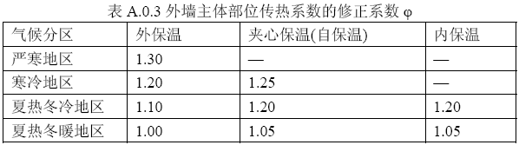

外墙平均热工特性
1. 南向
2. 北向
构造名称 | 构件  类型 | 面积(㎡) | 面积所占比例 | 传热系数K  W / (㎡K) | 热惰性指标D | 太阳辐射吸收系数
外墙构造一 | 主墙体 | 396.35 | 1.000 | 1.00 | 2.95 | 0.50
凸窗外窗比（%） | 0%
考虑线性热桥后K | 1.00 × 1.00 = 1.00
3. 东向
构造名称 | 构件  类型 | 面积(㎡) | 面积所占比例 | 传热系数K  W / (㎡K) | 热惰性指标D | 太阳辐射吸收系数
外墙构造一 | 主墙体 | 575.63 | 1.000 | 1.00 | 2.95 | 0.50
凸窗外窗比（%） | 0%
考虑线性热桥后K | 1.00 × 1.00 = 1.00
4. 西向
构造名称 | 构件  类型 | 面积(㎡) | 面积所占比例 | 传热系数K  W / (㎡K) | 热惰性指标D | 太阳辐射吸收系数
外墙构造一 | 主墙体 | 228.87 | 1.000 | 1.00 | 2.95 | 0.50
凸窗外窗比（%） | 0%
考虑线性热桥后K | 1.00 × 1.00 = 1.00
5. 总体
构造名称 | 构件  类型 | 面积(㎡) | 面积所占比例 | 传热系数K  W / (㎡K) | 热惰性指标D | 太阳辐射吸收系数
外墙构造一 | 主墙体 | 1200.85 | 1.000 | 1.00 | 2.95 | 0.50
凸窗外窗比（%） | 0%
考虑线性热桥后K | 1.00 × 1.00 = 1.00

挑空楼板构造

挑空楼板构造一
材料名称  （由上到下） | 厚度δ | 导热系数λ | 蓄热系数S | 修正系数 | 热阻R | 热惰性指标
材料名称  （由上到下） | (mm) | W/(m.K) | W/(㎡.K) | α | (㎡K)/W | D=R*S
水泥砂浆 | 20 | 0.930 | 11.370 | 1.00 | 0.022 | 0.245
钢筋混凝土 | 120 | 1.740 | 17.200 | 1.00 | 0.069 | 1.186
保温砂浆 | 20 | 0.290 | 4.440 | 1.00 | 0.069 | 0.306
挤塑聚苯乙烯泡沫塑料（带表皮） | 20 | 0.030 | 0.340 | 1.20 | 0.556 | 0.227
水泥砂浆 | 20 | 0.930 | 11.370 | 1.00 | 0.022 | 0.245
各层之和∑ | 200 | － | － | － | 0.736 | 2.208
传热系数K=1/(0.16+∑R) | 1.12

外窗热工

外窗构造
序号 | 构造名称 | 构造编号 | 传热系数 | 太阳得热系数 | 可见光透射比 | 备注
1 | 断热铝合金窗+Low-E中空玻璃（下限） | 65 | 2.50 | 0.35 | 1.000 | 广西居住规范66页
2 | 断热铝合金窗+Low-E中空玻璃（下限） | 18 | 2.50 | 0.35 | 0.800 | 广西居住规范66页

外遮阳类型

平板遮阳

序号 | 编号 | 水平挑出Ah (m) | 距离上沿Eh (m) | 垂直挑出Av (m) | 距离边沿Ev (m) | 挡板高Dh (m) | 挡板透射η*
1 | 板 | 0.200 | 0.000 | 0.000 | 0.000 | 4.800 | 0.150

百叶遮阳
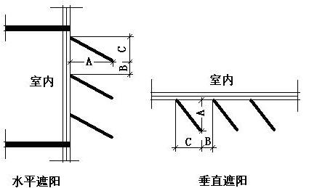
序号 | 编号 | 挑出  A (m) | 百叶间距  D (m) | 下垂  C (m)
1 | 3 | 0.300 | 0.800 | 0.000
2 | 1 | 0.300 | 0.800 | 0.000

平均传热系数
1. 南向：
2. 北向：
北-默认立面
序号 | 门窗编号 | 楼层 | 数量 | 单个面积（㎡） | 总面积（㎡） | 构造编号 | 传热系数
1 |  | 1 | 1 | 37.640 | 37.640 | 65 | 2.500
2 |  | 1 | 1 | 38.200 | 38.200 | 65 | 2.500
3 |  | 2 | 1 | 7.717 | 7.717 | 65 | 2.500
4 |  | 2 | 2 | 0.480 | 0.960 | 65 | 2.500
5 |  | 2 | 1 | 2.070 | 2.070 | 65 | 2.500
6 |  | 2 | 1 | 3.450 | 3.450 | 65 | 2.500
7 |  | 2 | 5 | 2.160 | 10.800 | 65 | 2.500
8 |  | 2 | 5 | 3.600 | 18.000 | 65 | 2.500
9 |  | 2 | 1 | 2.018 | 2.018 | 65 | 2.500
10 |  | 2 | 1 | 3.363 | 3.363 | 65 | 2.500
11 |  | 3 | 2 | 0.240 | 0.480 | 65 | 2.500
12 |  | 3 | 10 | 2.160 | 21.600 | 65 | 2.500
13 |  | 3 | 1 | 17.520 | 17.520 | 65 | 2.500
14 |  | 3 | 1 | 9.187 | 9.187 | 65 | 2.500
15 |  | 3 | 6 | 3.600 | 21.600 | 65 | 2.500
16 |  | 3 | 4 | 18.379 | 73.517 | 65 | 2.500
17 |  | 3 | 1 | 9.192 | 9.192 | 65 | 2.500
18 |  | 3 | 1 | 27.859 | 27.859 | 65 | 2.500
19 |  | 3 | 1 | 0.221 | 0.221 | 65 | 2.500
20 | C1515 | 1~2 | 16 | 2.250 | 36.000 | 18 | 2.500
21 | C1518 | 1~2 | 4 | 2.700 | 10.800 | 18 | 2.500
22 | C1518 | 3 | 2 | 2.700 | 5.400 | 18 | 2.500
23 | C1527 | 1~2 | 4 | 4.050 | 16.200 | 18 | 2.500
24 | C1527 | 3 | 2 | 4.050 | 8.100 | 18 | 2.500
25 | C2424 | 2 | 1 | 5.520 | 5.520 | 18 | 2.500
26 | C2424 | 2 | 5 | 5.760 | 28.800 | 18 | 2.500
27 | C2424 | 2 | 1 | 5.381 | 5.381 | 18 | 2.500
28 | C2424 | 3 | 6 | 5.760 | 34.560 | 18 | 2.500
29 | C2430 | 1~2 | 2 | 7.200 | 14.400 | 18 | 2.500
30 | C2430 | 3 | 2 | 7.200 | 14.400 | 18 | 2.500
立面总面积(㎡) |  |  | 484.954 | 立面平均传热系数 |  |  | 2.500
3. 东向：
东-默认立面
序号 | 门窗编号 | 楼层 | 数量 | 单个面积（㎡） | 总面积（㎡） | 构造编号 | 传热系数
1 |  | 1 | 1 | 12.960 | 12.960 | 65 | 2.500
2 |  | 1 | 1 | 2.160 | 2.160 | 65 | 2.500
3 |  | 1 | 1 | 3.600 | 3.600 | 65 | 2.500
4 |  | 1 | 1 | 13.440 | 13.440 | 65 | 2.500
5 |  | 1 | 9 | 2.160 | 19.440 | 65 | 2.500
6 |  | 1 | 9 | 3.600 | 32.400 | 65 | 2.500
7 |  | 1 | 2 | 14.880 | 29.760 | 65 | 2.500
8 |  | 1 | 1 | 15.302 | 15.302 | 65 | 2.500
9 |  | 1 | 1 | 14.659 | 14.659 | 65 | 2.500
10 |  | 1 | 1 | 26.400 | 26.400 | 65 | 2.500
11 |  | 2 | 8 | 0.240 | 1.920 | 65 | 2.500
12 |  | 2 | 10 | 2.160 | 21.600 | 65 | 2.500
13 |  | 2 | 10 | 3.600 | 36.000 | 65 | 2.500
14 |  | 2 | 1 | 16.320 | 16.320 | 65 | 2.500
15 |  | 2 | 1 | 25.896 | 25.896 | 65 | 2.500
16 |  | 2 | 2 | 0.062 | 0.125 | 65 | 2.500
17 |  | 2 | 1 | 16.944 | 16.944 | 65 | 2.500
18 |  | 2 | 1 | 16.800 | 16.800 | 65 | 2.500
19 |  | 2 | 1 | 17.515 | 17.515 | 65 | 2.500
20 |  | 2 | 2 | 0.062 | 0.125 | 65 | 2.500
21 |  | 2 | 2 | 2.160 | 4.320 | 65 | 2.500
22 |  | 2 | 2 | 3.600 | 7.200 | 65 | 2.500
23 |  | 2 | 1 | 25.354 | 25.354 | 65 | 2.500
24 |  | 3 | 2 | 3.691 | 7.382 | 65 | 2.500
25 |  | 3 | 11 | 2.160 | 23.760 | 65 | 2.500
26 |  | 3 | 11 | 3.600 | 39.600 | 65 | 2.500
27 |  | 3 | 2 | 4.627 | 9.254 | 65 | 2.500
28 |  | 3 | 1 | 3.509 | 3.509 | 65 | 2.500
29 |  | 3 | 1 | 3.514 | 3.514 | 65 | 2.500
30 |  | 3 | 1 | 3.634 | 3.634 | 65 | 2.500
31 |  | 3 | 1 | 3.638 | 3.638 | 65 | 2.500
32 |  | 3 | 1 | 6.562 | 6.562 | 65 | 2.500
33 |  | 3 | 3 | 2.160 | 6.480 | 65 | 2.500
34 |  | 3 | 3 | 3.600 | 10.800 | 65 | 2.500
35 |  | 3 | 1 | 6.557 | 6.557 | 65 | 2.500
36 |  | 3 | 2 | 4.392 | 8.784 | 65 | 2.500
37 |  | 3 | 1 | 8.779 | 8.779 | 65 | 2.500
38 |  | 3 | 1 | 7.714 | 7.714 | 65 | 2.500
39 |  | 3 | 1 | 15.432 | 15.432 | 65 | 2.500
40 |  | 3 | 1 | 69.202 | 69.202 | 65 | 2.500
41 |  | 3 | 1 | 0.240 | 0.240 | 65 | 2.500
42 |  | 3 | 1 | 11.438 | 11.438 | 65 | 2.500
43 |  | 3 | 1 | 11.443 | 11.443 | 65 | 2.500
44 | C0909 | 1~2 | 8 | 0.810 | 6.480 | 18 | 2.500
45 | C0909 | 3 | 4 | 0.810 | 3.240 | 18 | 2.500
46 | C1515 | 1~2 | 10 | 2.250 | 22.500 | 18 | 2.500
47 | C1515 | 1,3 | 4 | 2.250 | 9.000 | 18 | 2.500
48 | C1515 | 3 | 3 | 2.250 | 6.750 | 18 | 2.500
49 | C2424 | 1 | 10 | 5.760 | 57.600 | 18 | 2.500
50 | C2424 | 2 | 10 | 5.760 | 57.600 | 18 | 2.500
51 | C2424 | 2 | 2 | 5.760 | 11.520 | 18 | 2.500
52 | C2424 | 3 | 11 | 5.760 | 63.360 | 18 | 2.500
53 | C2424 | 3 | 3 | 5.760 | 17.280 | 18 | 2.500
立面总面积(㎡) |  |  | 873.292 | 立面平均传热系数 |  |  | 2.500

4. 西向：
西-默认立面
序号 | 门窗编号 | 楼层 | 数量 | 单个面积（㎡） | 总面积（㎡） | 构造编号 | 传热系数
1 |  | 1~2 | 10 | 2.250 | 22.500 | 65 | 2.500
2 |  | 1~2 | 2 | 0.326 | 0.653 | 65 | 2.500
3 |  | 1~2 | 2 | 1.234 | 2.467 | 65 | 2.500
4 |  | 1~2 | 2 | 0.230 | 0.461 | 65 | 2.500
5 |  | 1~2 | 2 | 0.130 | 0.259 | 65 | 2.500
6 |  | 1 | 1 | 20.760 | 20.760 | 65 | 2.500
7 |  | 1 | 1 | 8.100 | 8.100 | 65 | 2.500
8 |  | 1 | 1 | 2.760 | 2.760 | 65 | 2.500
9 |  | 2 | 1 | 0.043 | 0.043 | 65 | 2.500
10 |  | 2 | 2 | 1.080 | 2.160 | 65 | 2.500
11 |  | 2 | 1 | 1.243 | 1.243 | 65 | 2.500
12 |  | 2 | 1 | 37.920 | 37.920 | 65 | 2.500
13 |  | 3 | 2 | 0.240 | 0.480 | 65 | 2.500
14 |  | 3 | 4 | 2.160 | 8.640 | 65 | 2.500
15 |  | 3 | 4 | 3.600 | 14.400 | 65 | 2.500
16 |  | 3 | 1 | 16.728 | 16.728 | 65 | 2.500
17 |  | 3 | 1 | 0.480 | 0.480 | 65 | 2.500
18 |  | 3 | 1 | 23.482 | 23.482 | 65 | 2.500
19 |  | 3 | 1 | 35.760 | 35.760 | 65 | 2.500
20 | C1230 | 2 | 1 | 3.600 | 3.600 | 18 | 2.500
21 | C1515 | 1~2 | 4 | 2.250 | 9.000 | 18 | 2.500
22 | C1530 | 1 | 1 | 4.950 | 4.950 | 18 | 2.500
23 | C1530 | 2 | 1 | 4.950 | 4.950 | 18 | 2.500
24 | C1533 | 1 | 4 | 4.950 | 19.800 | 18 | 2.500
25 | C1533 | 2 | 4 | 4.950 | 19.800 | 18 | 2.500
26 | C2424 | 3 | 4 | 5.760 | 23.040 | 18 | 2.500
立面总面积(㎡) |  |  | 284.436 | 立面平均传热系数 |  |  | 2.500

综合太阳得热系数
1. 南向：
2. 北向：
北-默认立面
序号 | 门窗编号 | 楼层 | 数量 | 单个面积（㎡） | 总面积（㎡） | 构造编号 | 窗太阳得热系数 | 外遮阳编号 | 外遮阳系数 | 综合太阳得热系数
1 |  | 1 | 1 | 37.640 | 37.640 | 65 | 0.348 | 3 | 0.792 | 0.276
2 |  | 1 | 1 | 38.200 | 38.200 | 65 | 0.348 | 3 | 0.792 | 0.276
3 |  | 2 | 1 | 7.717 | 7.717 | 65 | 0.348 | 3 | 0.792 | 0.276
4 |  | 2 | 2 | 0.480 | 0.960 | 65 | 0.348 | 3 | 0.792 | 0.276
5 |  | 2 | 1 | 2.070 | 2.070 | 65 | 0.348 | 3 | 0.792 | 0.276
6 |  | 2 | 1 | 3.450 | 3.450 | 65 | 0.348 | 3 | 0.792 | 0.276
7 |  | 2 | 5 | 2.160 | 10.800 | 65 | 0.348 | 3 | 0.792 | 0.276
8 |  | 2 | 5 | 3.600 | 18.000 | 65 | 0.348 | 3 | 0.792 | 0.276
9 |  | 2 | 1 | 2.018 | 2.018 | 65 | 0.348 | 3 | 0.792 | 0.276
10 |  | 2 | 1 | 3.363 | 3.363 | 65 | 0.348 | 3 | 0.792 | 0.276
11 |  | 3 | 2 | 0.240 | 0.480 | 65 | 0.348 | 1 | 0.753 | 0.262
12 |  | 3 | 10 | 2.160 | 21.600 | 65 | 0.348 | 1 | 0.753 | 0.262
13 |  | 3 | 1 | 17.520 | 17.520 | 65 | 0.348 | 1 | 0.753 | 0.262
14 |  | 3 | 1 | 9.187 | 9.187 | 65 | 0.348 | 1 | 0.753 | 0.262
15 |  | 3 | 6 | 3.600 | 21.600 | 65 | 0.348 | 1 | 0.753 | 0.262
16 |  | 3 | 4 | 18.379 | 73.517 | 65 | 0.348 | 1 | 0.753 | 0.262
17 |  | 3 | 1 | 9.192 | 9.192 | 65 | 0.348 | 1 | 0.753 | 0.262
18 |  | 3 | 1 | 27.859 | 27.859 | 65 | 0.348 | 1 | 0.753 | 0.262
19 |  | 3 | 1 | 0.221 | 0.221 | 65 | 0.348 | 1 | 0.753 | 0.262
20 | C1515 | 1~2 | 16 | 2.250 | 36.000 | 18 | 0.348 | 3 | 0.792 | 0.276
21 | C1518 | 1~2 | 4 | 2.700 | 10.800 | 18 | 0.348 | 3 | 0.792 | 0.276
22 | C1518 | 3 | 2 | 2.700 | 5.400 | 18 | 0.348 | 1 | 0.753 | 0.262
23 | C1527 | 1~2 | 4 | 4.050 | 16.200 | 18 | 0.348 | 3 | 0.792 | 0.276
24 | C1527 | 3 | 2 | 4.050 | 8.100 | 18 | 0.348 | 1 | 0.753 | 0.262
25 | C2424 | 2 | 1 | 5.520 | 5.520 | 18 | 0.348 | 3 | 0.792 | 0.276
26 | C2424 | 2 | 5 | 5.760 | 28.800 | 18 | 0.348 | 3 | 0.792 | 0.276
27 | C2424 | 2 | 1 | 5.381 | 5.381 | 18 | 0.348 | 3 | 0.792 | 0.276
28 | C2424 | 3 | 6 | 5.760 | 34.560 | 18 | 0.348 | 1 | 0.753 | 0.262
29 | C2430 | 1~2 | 2 | 7.200 | 14.400 | 18 | 0.348 | 3 | 0.792 | 0.276
30 | C2430 | 3 | 2 | 7.200 | 14.400 | 18 | 0.348 | 1 | 0.753 | 0.262
立面总面积(㎡) |  |  |  |  | 484.954 | 综合太阳得热系数 |  |  | 0.772 | 0.269
3. 东向：
东-默认立面
序号 | 门窗编号 | 楼层 | 数量 | 单个面积（㎡） | 总面积（㎡） | 构造编号 | 窗太阳得热系数 | 外遮阳编号 | 外遮阳系数 | 综合太阳得热系数
1 |  | 1 | 1 | 12.960 | 12.960 | 65 | 0.348 | 板 | 0.214 | 0.074
2 |  | 1 | 1 | 2.160 | 2.160 | 65 | 0.348 | 板 | 0.175 | 0.061
3 |  | 1 | 1 | 3.600 | 3.600 | 65 | 0.348 | 板 | 0.186 | 0.065
4 |  | 1 | 1 | 13.440 | 13.440 | 65 | 0.348 | 板 | 0.212 | 0.074
5 |  | 1 | 9 | 2.160 | 19.440 | 65 | 0.348 | 板 | 0.154 | 0.053
6 |  | 1 | 9 | 3.600 | 32.400 | 65 | 0.348 | 板 | 0.163 | 0.057
7 |  | 1 | 2 | 14.880 | 29.760 | 65 | 0.348 | 板 | 0.200 | 0.069
8 |  | 1 | 1 | 15.302 | 15.302 | 65 | 0.348 | 板 | 0.199 | 0.069
9 |  | 1 | 1 | 14.659 | 14.659 | 65 | 0.348 | 板 | 0.200 | 0.070
10 |  | 1 | 1 | 26.400 | 26.400 | 65 | 0.348 | 板 | 0.190 | 0.066
11 |  | 2 | 8 | 0.240 | 1.920 | 65 | 0.348 | 3 | 0.778 | 0.271
12 |  | 2 | 10 | 2.160 | 21.600 | 65 | 0.348 | 3 | 0.778 | 0.271
13 |  | 2 | 10 | 3.600 | 36.000 | 65 | 0.348 | 3 | 0.778 | 0.271
14 |  | 2 | 1 | 16.320 | 16.320 | 65 | 0.348 | 3 | 0.778 | 0.271
15 |  | 2 | 1 | 25.896 | 25.896 | 65 | 0.348 | 3 | 0.778 | 0.271
16 |  | 2 | 2 | 0.062 | 0.125 | 65 | 0.348 | 3 | 0.778 | 0.271
17 |  | 2 | 1 | 16.944 | 16.944 | 65 | 0.348 | 3 | 0.778 | 0.271
18 |  | 2 | 1 | 16.800 | 16.800 | 65 | 0.348 | 3 | 0.778 | 0.271
19 |  | 2 | 1 | 17.515 | 17.515 | 65 | 0.348 | 3 | 0.778 | 0.271
20 |  | 2 | 2 | 0.062 | 0.125 | 65 | 0.348 | 3 | 0.768 | 0.267
21 |  | 2 | 2 | 2.160 | 4.320 | 65 | 0.348 | 3 | 0.768 | 0.267
22 |  | 2 | 2 | 3.600 | 7.200 | 65 | 0.348 | 3 | 0.768 | 0.267
23 |  | 2 | 1 | 25.354 | 25.354 | 65 | 0.348 | 3 | 0.768 | 0.267
24 |  | 3 | 2 | 3.691 | 7.382 | 65 | 0.348 | 1 | 0.755 | 0.263
25 |  | 3 | 11 | 2.160 | 23.760 | 65 | 0.348 | 1 | 0.755 | 0.263
26 |  | 3 | 11 | 3.600 | 39.600 | 65 | 0.348 | 1 | 0.755 | 0.263
27 |  | 3 | 2 | 4.627 | 9.254 | 65 | 0.348 | 1 | 0.755 | 0.263
28 |  | 3 | 1 | 3.509 | 3.509 | 65 | 0.348 | 1 | 0.755 | 0.263
29 |  | 3 | 1 | 3.514 | 3.514 | 65 | 0.348 | 1 | 0.755 | 0.263
30 |  | 3 | 1 | 3.634 | 3.634 | 65 | 0.348 | 1 | 0.755 | 0.263
31 |  | 3 | 1 | 3.638 | 3.638 | 65 | 0.348 | 1 | 0.755 | 0.263
32 |  | 3 | 1 | 6.562 | 6.562 | 65 | 0.348 | 1 | 0.749 | 0.261
33 |  | 3 | 3 | 2.160 | 6.480 | 65 | 0.348 | 1 | 0.749 | 0.261
34 |  | 3 | 3 | 3.600 | 10.800 | 65 | 0.348 | 1 | 0.749 | 0.261
35 |  | 3 | 1 | 6.557 | 6.557 | 65 | 0.348 | 1 | 0.749 | 0.261
36 |  | 3 | 2 | 4.392 | 8.784 | 65 | 0.348 | 1 | 0.749 | 0.261
37 |  | 3 | 1 | 8.779 | 8.779 | 65 | 0.348 | 1 | 0.749 | 0.261
38 |  | 3 | 1 | 7.714 | 7.714 | 65 | 0.348 | 1 | 0.755 | 0.263
39 |  | 3 | 1 | 15.432 | 15.432 | 65 | 0.348 | 1 | 0.755 | 0.263
40 |  | 3 | 1 | 69.202 | 69.202 | 65 | 0.348 | 1 | 0.755 | 0.263
41 |  | 3 | 1 | 0.240 | 0.240 | 65 | 0.348 | 1 | 0.755 | 0.263
42 |  | 3 | 1 | 11.438 | 11.438 | 65 | 0.348 | 1 | 0.755 | 0.263
43 |  | 3 | 1 | 11.443 | 11.443 | 65 | 0.348 | 1 | 0.755 | 0.263
44 | C0909 | 1~2 | 8 | 0.810 | 6.480 | 18 | 0.348 | 3 | 0.768 | 0.267
45 | C0909 | 3 | 4 | 0.810 | 3.240 | 18 | 0.348 | 1 | 0.749 | 0.261
46 | C1515 | 1~2 | 10 | 2.250 | 22.500 | 18 | 0.348 | 3 | 0.768 | 0.267
47 | C1515 | 1,3 | 4 | 2.250 | 9.000 | 18 | 0.348 |  | 1.000 | 0.348
48 | C1515 | 3 | 3 | 2.250 | 6.750 | 18 | 0.348 | 1 | 0.749 | 0.261
49 | C2424 | 1 | 10 | 5.760 | 57.600 | 18 | 0.348 |  | 1.000 | 0.348
50 | C2424 | 2 | 10 | 5.760 | 57.600 | 18 | 0.348 | 3 | 0.778 | 0.271
51 | C2424 | 2 | 2 | 5.760 | 11.520 | 18 | 0.348 | 3 | 0.768 | 0.267
52 | C2424 | 3 | 11 | 5.760 | 63.360 | 18 | 0.348 | 1 | 0.755 | 0.263
53 | C2424 | 3 | 3 | 5.760 | 17.280 | 18 | 0.348 | 1 | 0.749 | 0.261
立面总面积(㎡) |  |  |  |  | 873.292 | 综合太阳得热系数 |  |  | 0.669 | 0.233

4. 西向：
西-默认立面
序号 | 门窗编号 | 楼层 | 数量 | 单个面积（㎡） | 总面积（㎡） | 构造编号 | 窗太阳得热系数 | 外遮阳编号 | 外遮阳系数 | 综合太阳得热系数
1 |  | 1~2 | 10 | 2.250 | 22.500 | 65 | 0.348 | 3 | 0.799 | 0.278
2 |  | 1~2 | 2 | 0.326 | 0.653 | 65 | 0.348 | 3 | 0.799 | 0.278
3 |  | 1~2 | 2 | 1.234 | 2.467 | 65 | 0.348 | 3 | 0.799 | 0.278
4 |  | 1~2 | 2 | 0.230 | 0.461 | 65 | 0.348 | 3 | 0.799 | 0.278
5 |  | 1~2 | 2 | 0.130 | 0.259 | 65 | 0.348 | 3 | 0.799 | 0.278
6 |  | 1 | 1 | 20.760 | 20.760 | 65 | 0.348 | 板 | 0.197 | 0.069
7 |  | 1 | 1 | 8.100 | 8.100 | 65 | 0.348 | 板 | 0.185 | 0.065
8 |  | 1 | 1 | 2.760 | 2.760 | 65 | 0.348 | 板 | 0.389 | 0.135
9 |  | 2 | 1 | 0.043 | 0.043 | 65 | 0.348 | 3 | 0.799 | 0.278
10 |  | 2 | 2 | 1.080 | 2.160 | 65 | 0.348 | 3 | 0.799 | 0.278
11 |  | 2 | 1 | 1.243 | 1.243 | 65 | 0.348 | 3 | 0.799 | 0.278
12 |  | 2 | 1 | 37.920 | 37.920 | 65 | 0.348 | 3 | 0.799 | 0.278
13 |  | 3 | 2 | 0.240 | 0.480 | 65 | 0.348 | 1 | 0.750 | 0.261
14 |  | 3 | 4 | 2.160 | 8.640 | 65 | 0.348 | 1 | 0.750 | 0.261
15 |  | 3 | 4 | 3.600 | 14.400 | 65 | 0.348 | 1 | 0.750 | 0.261
16 |  | 3 | 1 | 16.728 | 16.728 | 65 | 0.348 | 1 | 0.750 | 0.261
17 |  | 3 | 1 | 0.480 | 0.480 | 65 | 0.348 | 1 | 0.750 | 0.261
18 |  | 3 | 1 | 23.482 | 23.482 | 65 | 0.348 | 1 | 0.750 | 0.261
19 |  | 3 | 1 | 35.760 | 35.760 | 65 | 0.348 | 1 | 0.750 | 0.261
20 | C1230 | 2 | 1 | 3.600 | 3.600 | 18 | 0.348 | 3 | 0.799 | 0.278
21 | C1515 | 1~2 | 4 | 2.250 | 9.000 | 18 | 0.348 | 3 | 0.799 | 0.278
22 | C1530 | 1 | 1 | 4.950 | 4.950 | 18 | 0.348 |  | 1.000 | 0.348
23 | C1530 | 2 | 1 | 4.950 | 4.950 | 18 | 0.348 | 3 | 0.799 | 0.278
24 | C1533 | 1 | 4 | 4.950 | 19.800 | 18 | 0.348 |  | 1.000 | 0.348
25 | C1533 | 2 | 4 | 4.950 | 19.800 | 18 | 0.348 | 3 | 0.799 | 0.278
26 | C2424 | 3 | 4 | 5.760 | 23.040 | 18 | 0.348 | 1 | 0.750 | 0.261
立面总面积(㎡) |  |  |  |  | 284.436 | 综合太阳得热系数 |  |  | 0.730 | 0.254

总体热工性能
朝向 | 立面 | 面积 | 传热系数 | 综合太阳得热系数 | 窗墙比
北向 | 北-默认立面 | 484.95 | 2.50 | 0.27 | 0.55
东向 | 东-默认立面 | 873.29 | 2.50 | 0.23 | 0.60
西向 | 西-默认立面 | 284.44 | 2.50 | 0.25 | 0.54
综合平均 |  | 1642.68 | 2.50 | 0.25 | 0.57
注：本表所统计的外窗包含凸窗。

房间类型

房间表
房间类型 | 空调  温度℃ | 供暖  温度℃ | 新风量 | 渗透风  换气次数 | 人员密度 | 照明功率  密度 | 电器设备  功率
办公-其它 | 26 | 20 | 30(m³/h.人) | 0(次/h) | 20(㎡/人) | 10(W/㎡) | 5(W/㎡)
办公-普通办公室 | 26 | 20 | 30(m³/h.人) | 0(次/h) | 8(㎡/人) | 8(W/㎡) | 15(W/㎡)
办公-走廊 | 26 | 16 | 20(m³/h.人) | 0(次/h) | 50(㎡/人) | 5(W/㎡) | 15(W/㎡)
空房间 | － | － | 20(m³/h.人) | 0(次/h) | 50(㎡/人) | 0(W/㎡) | 0(W/㎡)

作息时间表
详见附录

设计建筑

负荷分项统计
分类 | 围护传热 | 室内得热 | 窗日射 | 新风/渗透 | 热回收 | 合计
供暖需求(kWh/㎡) | -7.81 | 3.44 | 1.14 | -2.58 | 0.00 | -5.81
供冷需求(kWh/㎡) | 6.29 | 6.17 | 1.29 | 7.18 | 0.00 | 20.93
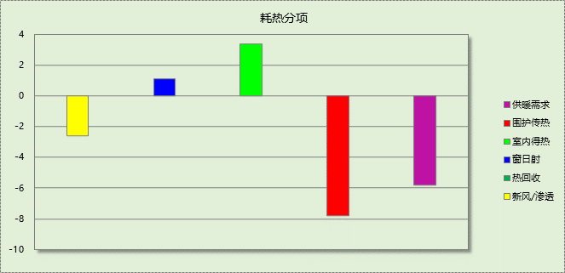

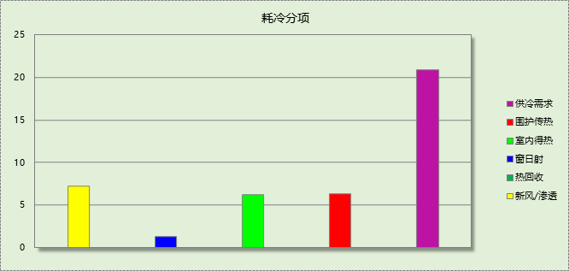

逐月负荷表
月份 | 供暖需求  (kWh) | 供冷需求  (kWh) | 热负荷  峰值(kW) | 热负荷  峰值时刻 | 冷负荷  峰值(kW) | 冷负荷  峰值时刻
1月 | 10788 | 0 | 297.003 | 01月14日07时 | 0.000 | --
2月 | 3921 | 0 | 42.941 | 02月08日05时 | 0.000 | --
3月 | 0 | 0 | 0.000 | -- | 0.000 | --
4月 | 0 | 0 | 0.000 | -- | 0.000 | --
5月 | 0 | 0 | 0.000 | -- | 0.000 | --
6月 | 0 | 45430 | 0.000 | -- | 395.416 | 06月14日15时
7月 | 0 | 32267 | 0.000 | -- | 413.559 | 07月08日10时
8月 | 0 | 0 | 0.000 | -- | 0.000 | --
9月 | 0 | 0 | 0.000 | -- | 0.000 | --
10月 | 0 | 0 | 0.000 | -- | 0.000 | --
11月 | 0 | 0 | 0.000 | -- | 0.000 | --
12月 | 6859 | 0 | 216.423 | 12月09日07时 | 0.000 | --
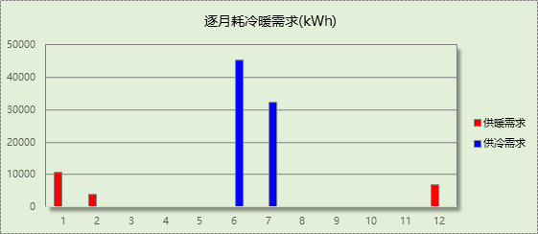

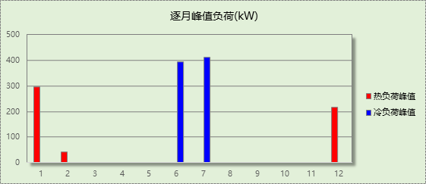

参照建筑

负荷分项统计
分类 | 围护传热 | 室内得热 | 窗日射 | 新风/渗透 | 热回收 | 合计
供暖需求(kWh/㎡) | -9.41 | 3.40 | 1.82 | -2.65 | 0.00 | -6.84
供冷需求(kWh/㎡) | 6.81 | 6.18 | 1.84 | 7.18 | 0.00 | 22.01
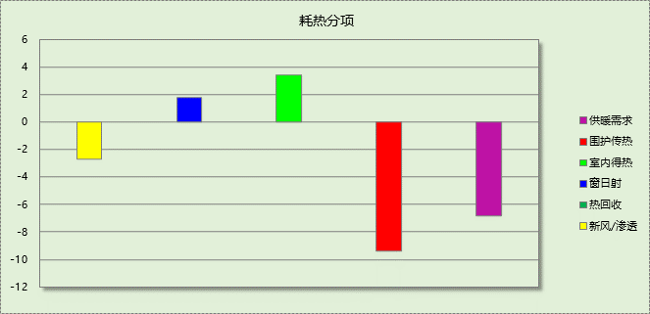

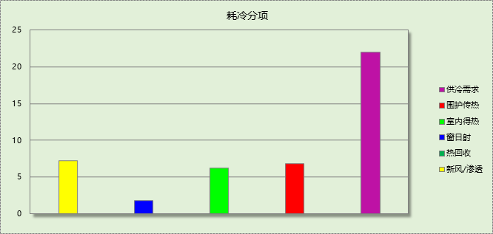

逐月负荷表
月份 | 供暖需求  (kWh) | 供冷需求  (kWh) | 热负荷  峰值(kW) | 热负荷  峰值时刻 | 冷负荷  峰值(kW) | 冷负荷  峰值时刻
1月 | 12369 | 0 | 323.490 | 01月14日07时 | 0.000 | --
2月 | 5320 | 0 | 53.474 | 02月08日05时 | 0.000 | --
3月 | 0 | 0 | 0.000 | -- | 0.000 | --
4月 | 0 | 0 | 0.000 | -- | 0.000 | --
5月 | 0 | 0 | 0.000 | -- | 0.000 | --
6月 | 0 | 47482 | 0.000 | -- | 415.555 | 06月17日15时
7月 | 0 | 34200 | 0.000 | -- | 430.090 | 07月08日10时
8月 | 0 | 6 | 0.000 | -- | 3.025 | 08月08日17时
9月 | 0 | 0 | 0.000 | -- | 0.000 | --
10月 | 0 | 0 | 0.000 | -- | 0.000 | --
11月 | 0 | 0 | 0.000 | -- | 0.000 | --
12月 | 7719 | 0 | 239.869 | 12月09日07时 | 0.000 | --
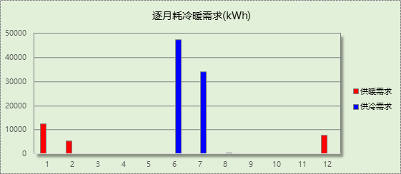

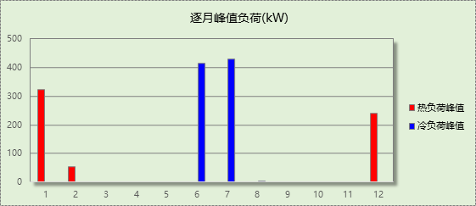

计算结果

围护结构热工性能对比

 |  |  | 设计建筑 |  |  | 参照建筑
屋顶传热系数K [W/(m²·K)] |  |  | 0.45(D:3.81) |  |  | 0.80
外墙（包括非透明幕墙）传热系数K [W/(m²·K)] |  |  | 1.00(D:2.95) |  |  | 1.50
屋顶透明部分传热系数  K [W/(m²·K)] |  |  | － |  |  | －
屋顶透明部分太阳得热系数 |  |  | － |  |  | －
底面接触室外的架空或外挑楼板传热系数K [W/(m²·K)] |  |  | 1.12 |  |  | 1.50
外窗（包括透明幕墙） | 朝向 | 立面 | 窗墙比 | 传热  系数 | 太阳得热系数 | 窗墙比 | 传热  系数 | 太阳得热系数
外窗（包括透明幕墙） | 北向 | 北-默认立面 | 0.55 | 2.50 | 0.27 | 0.55 | 2.50 | 0.35
外窗（包括透明幕墙） | 东向 | 东-默认立面 | 0.60 | 2.50 | 0.23 | 0.60 | 2.50 | 0.26
外窗（包括透明幕墙） | 西向 | 西-默认立面 | 0.54 | 2.50 | 0.25 | 0.54 | 2.50 | 0.26
备注：1. — 代表本工程无对应项; 2. ——代表参照建筑不要求，取值同设计建筑。

围护结构节能率
能耗分类 | 能耗子类 | 设计建筑  (kWh/㎡) | 参照建筑  (kWh/㎡) | 节能率  （%）
建筑负荷 | 耗冷量 | 20.93 | 22.01 | 4.89%
建筑负荷 | 耗热量 | 5.81 | 6.84 | 15.11%
建筑负荷 | 冷热合计 | 26.74 | 28.85 | 7.31%
供冷能耗 | 综合效率折算权重 | 2.5 | 2.5 | 4.89%
供冷能耗 | 供冷能耗 | 8.37 | 8.80 | 4.89%
供暖能耗 | 综合效率折算权重 | 2.2 | 2.2 | 15.11%
供暖能耗 | 供暖能耗 | 2.64 | 3.11 | 15.11%
供暖供冷综合能耗 |  | 11.01 | 11.91 | 7.56%

绿色建筑性能评估得分
标准条文 | 得分评价 | 节能率 | 得分
7.2.4 优化围护结构热工性能 | 建筑供暖空调负荷降低5%, 得5 分；降低10%, 得10  分；降低15%, 得15 分。 | 7.56% | 5
标准依据 | 《绿色建筑评价标准》GB-T 50378-2019

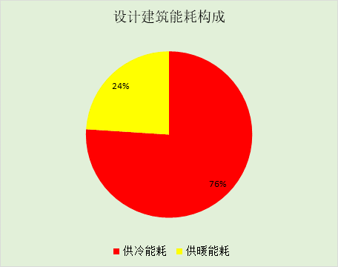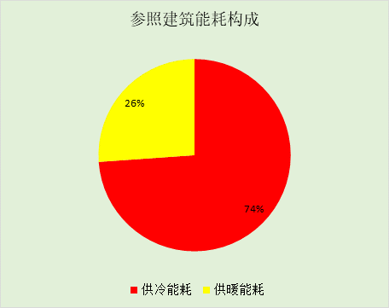

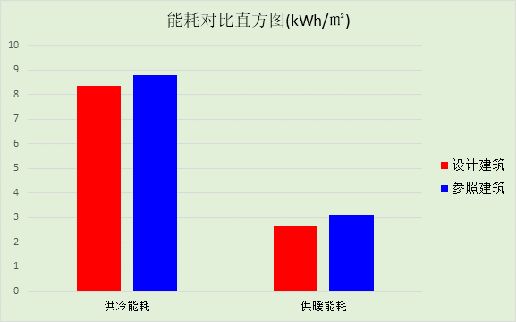

附录

工作日/节假日人员逐时在室率(%)

房间类型 | 1 | 2 | 3 | 4 | 5 | 6 | 7 | 8 | 9 | 10 | 11 | 12 | 13 | 14 | 15 | 16 | 17 | 18 | 19 | 20 | 21 | 22 | 23 | 24
办公-其它 | 0 | 0 | 0 | 0 | 0 | 0 | 10 | 50 | 95 | 95 | 95 | 80 | 80 | 95 | 95 | 95 | 95 | 30 | 30 | 0 | 0 | 0 | 0 | 0
办公-其它 | 0 | 0 | 0 | 0 | 0 | 0 | 0 | 0 | 0 | 0 | 0 | 0 | 0 | 0 | 0 | 0 | 0 | 0 | 0 | 0 | 0 | 0 | 0 | 0
办公-普通办公室 | 0 | 0 | 0 | 0 | 0 | 0 | 10 | 50 | 100 | 100 | 100 | 30 | 100 | 100 | 100 | 100 | 50 | 20 | 10 | 0 | 0 | 0 | 0 | 0
办公-普通办公室 | 0 | 0 | 0 | 0 | 0 | 0 | 0 | 20 | 45 | 0 | 0 | 0 | 0 | 0 | 0 | 0 | 0 | 0 | 0 | 0 | 0 | 0 | 0 | 0
办公-走廊 | 0 | 0 | 0 | 0 | 0 | 0 | 10 | 50 | 95 | 95 | 95 | 80 | 80 | 95 | 95 | 95 | 95 | 30 | 30 | 0 | 0 | 0 | 0 | 0
办公-走廊 | 0 | 0 | 0 | 0 | 0 | 0 | 0 | 0 | 0 | 0 | 0 | 0 | 0 | 0 | 0 | 0 | 0 | 0 | 0 | 0 | 0 | 0 | 0 | 0
空房间 | 0 | 0 | 0 | 0 | 0 | 0 | 0 | 20 | 50 | 80 | 80 | 80 | 80 | 80 | 80 | 80 | 80 | 80 | 80 | 70 | 50 | 0 | 0 | 0
空房间 | 0 | 0 | 0 | 0 | 0 | 0 | 0 | 20 | 50 | 80 | 80 | 80 | 80 | 80 | 80 | 80 | 80 | 80 | 80 | 70 | 50 | 0 | 0 | 0

注：上行：工作日；下行：节假日

工作日/节假日照明开关时间表(%)

房间类型 | 1 | 2 | 3 | 4 | 5 | 6 | 7 | 8 | 9 | 10 | 11 | 12 | 13 | 14 | 15 | 16 | 17 | 18 | 19 | 20 | 21 | 22 | 23 | 24
办公-其它 | 0 | 0 | 0 | 0 | 0 | 0 | 10 | 50 | 95 | 95 | 95 | 80 | 80 | 95 | 95 | 95 | 95 | 30 | 30 | 0 | 0 | 0 | 0 | 0
办公-其它 | 0 | 0 | 0 | 0 | 0 | 0 | 0 | 0 | 0 | 0 | 0 | 0 | 0 | 0 | 0 | 0 | 0 | 0 | 0 | 0 | 0 | 0 | 0 | 0
办公-普通办公室 | 10 | 10 | 10 | 10 | 10 | 10 | 10 | 36 | 62 | 56 | 54 | 43 | 53 | 55 | 58 | 67 | 40 | 18 | 10 | 10 | 10 | 10 | 10 | 10
办公-普通办公室 | 0 | 0 | 0 | 0 | 0 | 0 | 0 | 0 | 0 | 0 | 0 | 0 | 0 | 0 | 0 | 0 | 0 | 0 | 0 | 0 | 0 | 0 | 0 | 0
办公-走廊 | 0 | 0 | 0 | 0 | 0 | 0 | 10 | 50 | 95 | 95 | 95 | 80 | 80 | 95 | 95 | 95 | 95 | 30 | 30 | 0 | 0 | 0 | 0 | 0
办公-走廊 | 0 | 0 | 0 | 0 | 0 | 0 | 0 | 0 | 0 | 0 | 0 | 0 | 0 | 0 | 0 | 0 | 0 | 0 | 0 | 0 | 0 | 0 | 0 | 0
空房间 | 10 | 10 | 10 | 10 | 10 | 10 | 10 | 50 | 60 | 60 | 60 | 60 | 60 | 60 | 60 | 60 | 80 | 90 | 100 | 100 | 100 | 10 | 10 | 10
空房间 | 10 | 10 | 10 | 10 | 10 | 10 | 10 | 50 | 60 | 60 | 60 | 60 | 60 | 60 | 60 | 60 | 80 | 90 | 100 | 100 | 100 | 10 | 10 | 10

注：上行：工作日；下行：节假日

工作日/节假日设备逐时使用率(%)

房间类型 | 1 | 2 | 3 | 4 | 5 | 6 | 7 | 8 | 9 | 10 | 11 | 12 | 13 | 14 | 15 | 16 | 17 | 18 | 19 | 20 | 21 | 22 | 23 | 24
办公-其它 | 0 | 0 | 0 | 0 | 0 | 0 | 10 | 50 | 95 | 95 | 95 | 50 | 50 | 95 | 95 | 95 | 95 | 30 | 30 | 0 | 0 | 0 | 0 | 0
办公-其它 | 0 | 0 | 0 | 0 | 0 | 0 | 0 | 0 | 0 | 0 | 0 | 0 | 0 | 0 | 0 | 0 | 0 | 0 | 0 | 0 | 0 | 0 | 0 | 0
办公-普通办公室 | 0 | 0 | 0 | 0 | 0 | 0 | 10 | 50 | 100 | 100 | 100 | 100 | 100 | 100 | 100 | 100 | 50 | 20 | 10 | 0 | 0 | 0 | 0 | 0
办公-普通办公室 | 0 | 0 | 0 | 0 | 0 | 0 | 0 | 0 | 0 | 0 | 0 | 0 | 0 | 0 | 0 | 0 | 0 | 0 | 0 | 0 | 0 | 0 | 0 | 0
办公-走廊 | 0 | 0 | 0 | 0 | 0 | 0 | 10 | 50 | 95 | 95 | 95 | 50 | 50 | 95 | 95 | 95 | 95 | 30 | 30 | 0 | 0 | 0 | 0 | 0
办公-走廊 | 0 | 0 | 0 | 0 | 0 | 0 | 0 | 0 | 0 | 0 | 0 | 0 | 0 | 0 | 0 | 0 | 0 | 0 | 0 | 0 | 0 | 0 | 0 | 0
空房间 | 0 | 0 | 0 | 0 | 0 | 0 | 0 | 30 | 50 | 80 | 80 | 80 | 80 | 80 | 80 | 80 | 80 | 80 | 80 | 70 | 50 | 0 | 0 | 0
空房间 | 0 | 0 | 0 | 0 | 0 | 0 | 0 | 30 | 50 | 80 | 80 | 80 | 80 | 80 | 80 | 80 | 80 | 80 | 80 | 70 | 50 | 0 | 0 | 0

注：上行：工作日；下行：节假日

绿色性能评分

